**MANUAL DEL PROYECTO AUDISOFT**

**Componente solución Backend (.Net core 6)**

La APP presta los servicios para la visualización de Notas, sus respectivos Estudiantes y Profesores.

El nombre de la solución es **AUDISOFTApp**

1. El servicio esta sobre el puerto 7125 y su **URL** para realizar la petición o https://localhost:7125
2. Ejecutar el proyecto sobre el IDE **Visual Studio 2022.**
3. Cuenta con servicos API Rest .
4. La arquitectura separa los servicios de backend del frontend y cuenta con unas capas de:
   1. datos,
   2. de lógica de negocio,
   3. Controller
5. A continuación se muestra el Swagger : <https://localhost:7125/swagger/index.html>

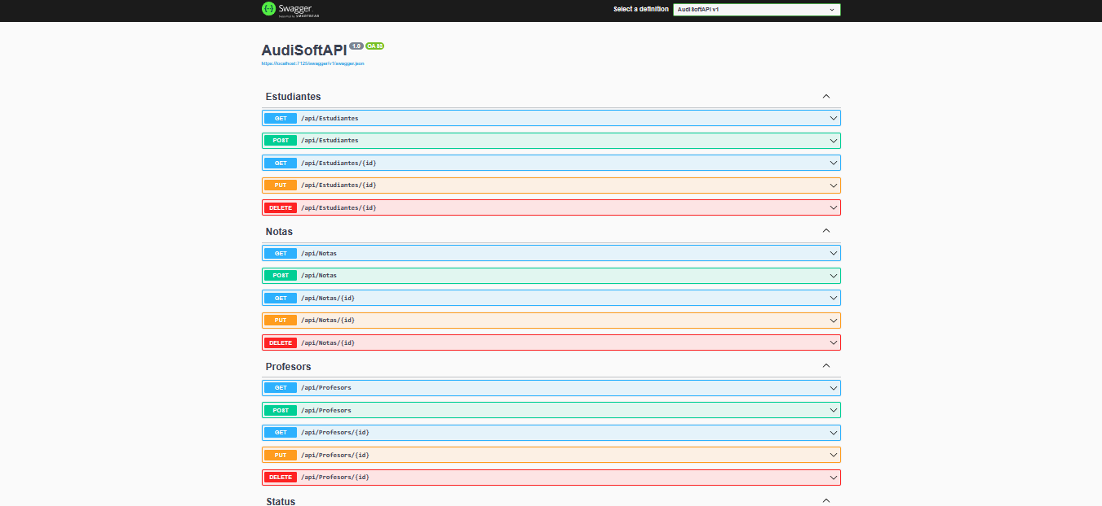

1. **Se hacen pruebas funcionales con Postman, adjunto el archivo AudiSoft.postman_collection.json.**

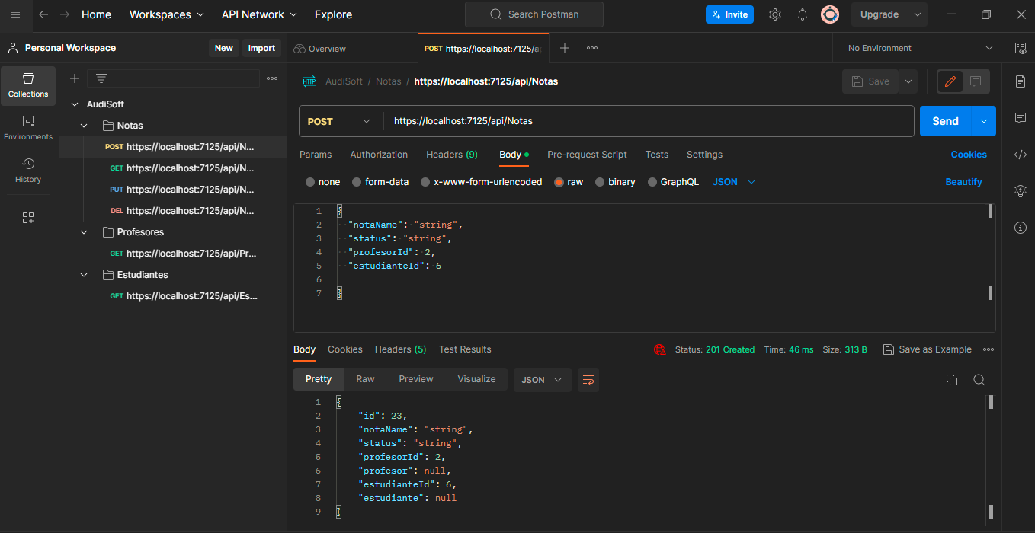

**Componente solución Frontend (Angular 13)**

Se realiza una aplicación web usando Bootstrap para sus estilos, la cual consume un endpoint de servicios GET, POST, PUT DELETE.

La aplicación devuelve lista de Notas, Profesores y Estudiantes las cuales se pueden editar, eliminar y agregar una nueva como listar,

1. El proyecto tiene el nombre de **angular13-AUDISOFT-app**
2. Enel IDE de **visual studio code** en la terminal de comandos ejecutar el npm install para instalar los paquetes y dependencias que usara el proyecto
3. Para ejecutar la aplicación utilizar en la terminar el comando ng serve –open y poder consumir los servicios del backend

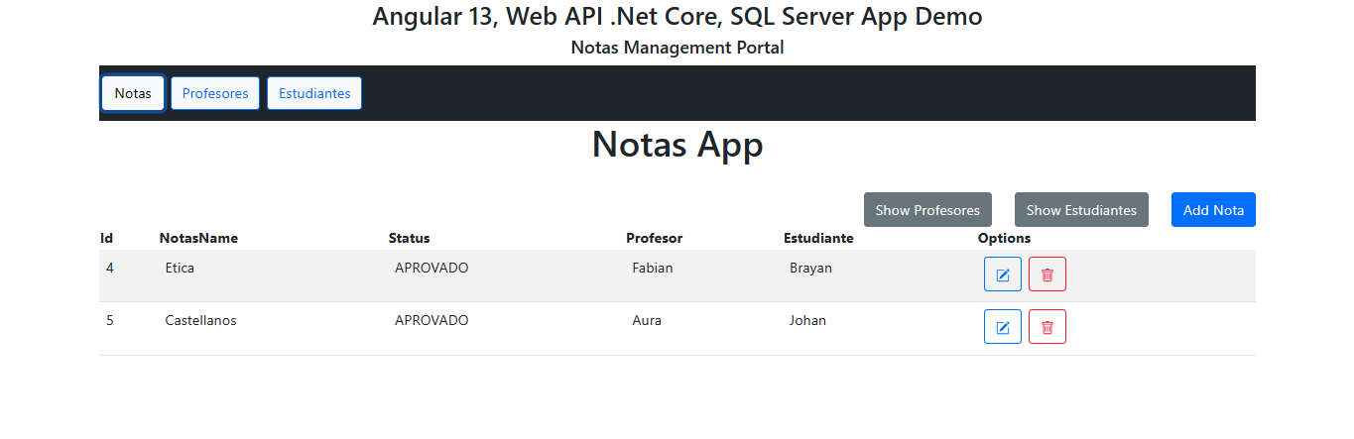

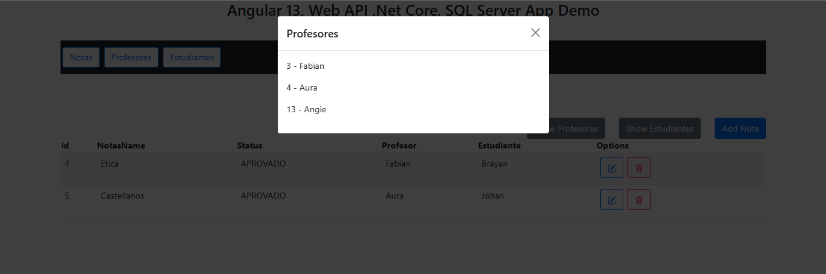

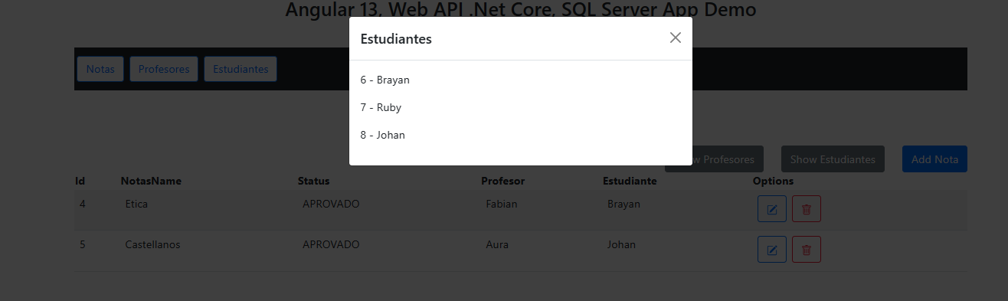

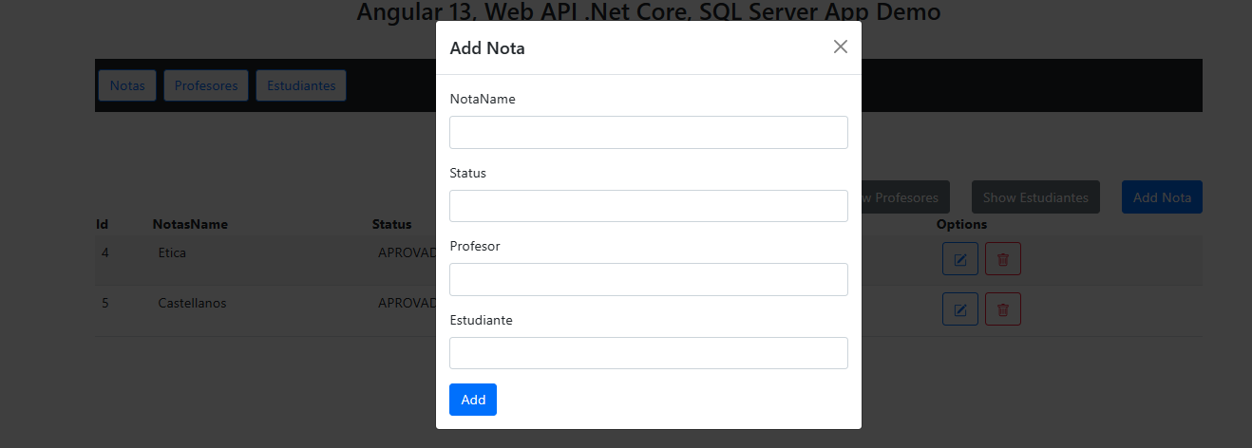

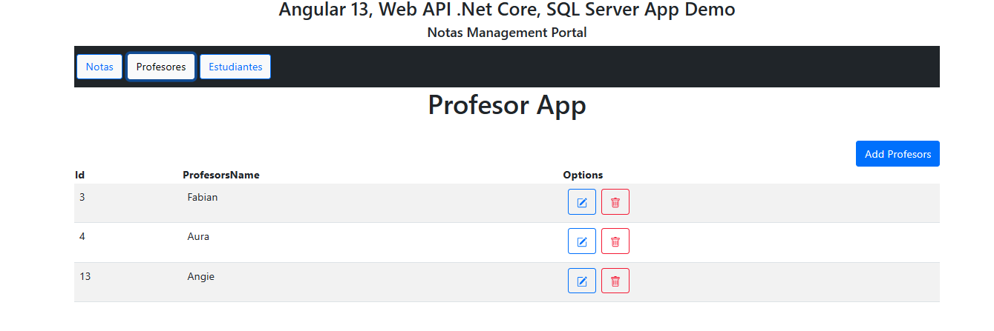

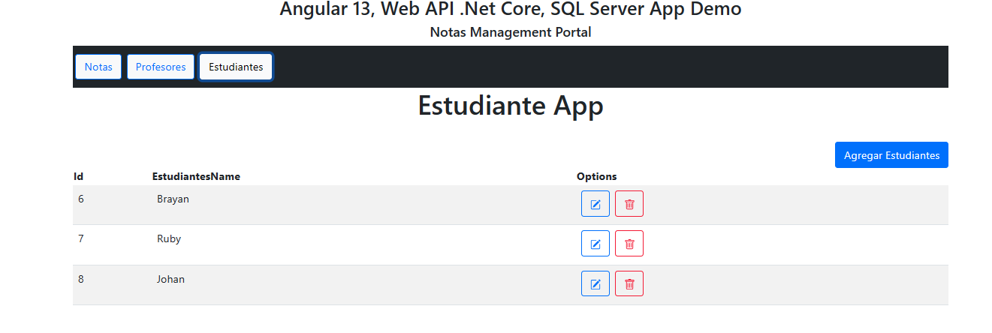

**Componente solución Data Base (SQL Serve)**

1. La base de datos tiene como nombre AudiSoft_db,
2. Esta base cuenta con cuatro tablas llamadas:

* Estudiantes
* Notas
* Profesores
* Statuses

1. En Visual Studio para migrar la base de datos en la **Consola de Administrador de paquetes** se realiza con los comandos:

* donet tool install –global dotnet-ef
* dotnet ef migrations add InitialCreate
* dotnet ef database update

Como opcional el script para crear la base de datos se encuentra en la carpeta de **DATABASE con nombre Audisoft.sql**

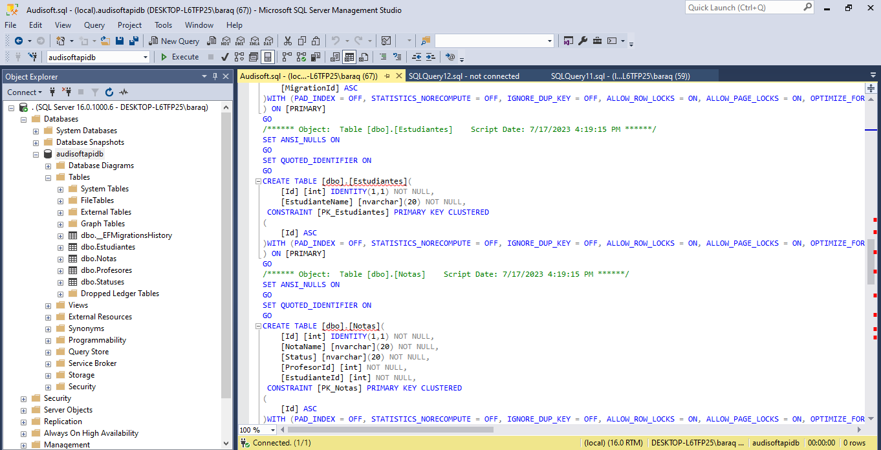

**Nota: El proyecto está 100% Funcional**